**고급시스템프로그래밍 6주차 실시간수업 과제**

|  |
| --- |
| 제출일:  이름: |

첨부 프로그램은 512x512 곱셈을 10번 수행하는 프로그램이다. 프로그램의 실행시간은 다음과 같이 time 명령어로 측정할 수 있다.

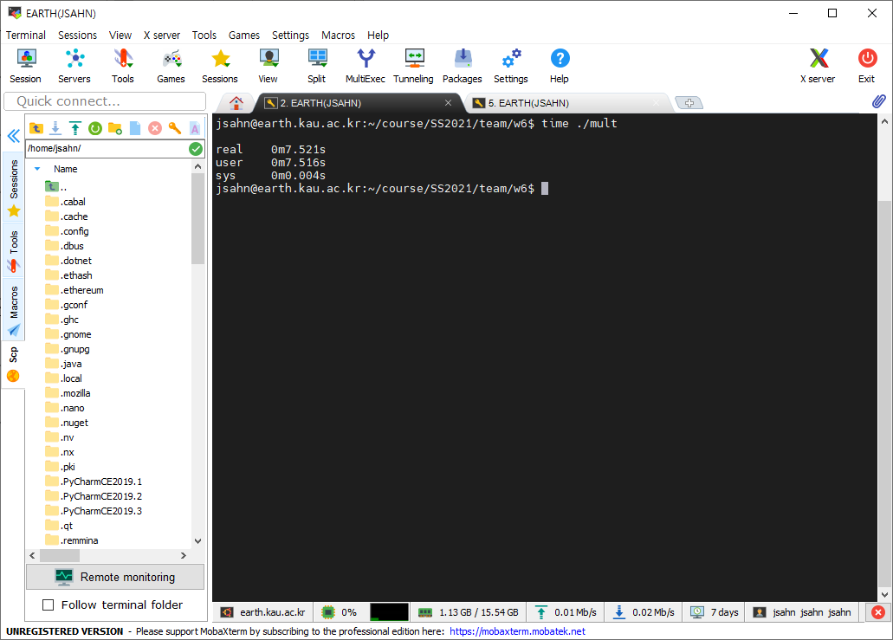

이에 대하여 다음 물음에 답하시오.

1. Code Motion과 Strength Reduction을 사용하여 프로그램을 최적화하고, 수행시간 단축을 측정하시오.
2. 1번의 결과에 지역변수에 계산 쌓기(**Accumulate in temporal local memory)** 최적화를 적용하여 수행시간 단축을 측정하시오. 이러한 최적화는 컴파일러가 자동으로 수행할 수 없다. 그 이유를 설명하시오.
3. 2번의 결과에, Loop Unrolling을 사용하여 최적화하고, 수행시간 단축을 측정하시오.
4. 3번의 결과에 Separate Accumulation을 적용하여 최적화를 수행하고 수행시간 단축을 측정하시오.